摘 要
简要陈述系统设计背景以及系统设计的必要性，为什么要开发此系统，具体解决了什么实际问题。（100字左右）
本文通过市场调研，根据实际要求决定采用（说明使用的语言、技术、数据库及框架等）…………，主要分析了…………………，设计了…………。系统运行实现…………等功能。（150字左右）
本系统经过功能测试，实现了…………。运行效果…………。（100字左右）
总共400字左右，“摘要”两字间两个空格，摘要的正文内容与“关键字”之间空一行。宋体小四，段落行距20磅，首行缩进2字符。建议手动打字，或者粘贴时点击鼠标右键“只粘贴文本”，这样能够保证格式正确。
·纸 张：A4，单面打印
·页边距：上2.5cm，下2.5cm，左2.5cm、右2.5cm
页眉：1.5cm，页脚：1.75cm，左侧装订
·行 距：固定值20磅
·页 码：页面底部居中、宋体、小五、数字1，2，3等
（蓝色文字为格式要求，阅后删除，红色字体为提示的书写内容或具体示例，黑色字体不要变动，最终所有字体颜色调整为黑色，请同学们注意：该模板已经明确好所有格式，请同学们不要修改）

关键词：招聘网站 JSP 信息管理（宋体五号，3--5个词，注意空格间距）

ABSTRACT Abstract
With the progress of the society and the development of science and technology, in the current market environment, knowledge is competitive, market competition come into talent competition. Therefore, find the right talent, found the important way to improve the competitiveness of enterprises.
（共 350 个英文实词，首行缩进2字符，正文与关键词间空一行.）
标题”Abstract”（三号、Times New Roman、加黑、居中）
正文（小四、Times New Roman）
Key words（五号、Times New Roman、加黑）：3-5个主题词（五号、Times New Roman）与中文关键词对应

Key words：Thesis；recruitment website JSP information management

目 录
第一章 绪论 1
1.1项目背景 1
1.2项目意义 1
1.3国内外研究现状 1
1.4开发工具介绍 1
1.4.1 xxx 1
1.4.2 xxx 1
第二章 需求分析 2
2.1系统概述 2
2.2系统功能需求 2
2.3系统性能需求 2
2.4可行性分析 2
2.4.1技术可行性 2
2.4.2运行可行性 2
2.5开发环境 2
第三章 总体设计 3
3.1系统总体设计 3
3.2功能模块设计 3
3.2.1某某模块设计 3
3.2.2某某模块设计 4
3.3数据库设计 4
第四章 详细设计及实现 6
4.1前台界面设计与实现 6
4.1.1个人用户界面 6
4.1.2管理员用户界面 6
4.2后台功能设计与实现 6
4.2.1用户登录模块 6
4.2.2某某登录模块 6
4.3数据库连接 7
第五章 系统测试 8
5.1测试任务及目的 8
5.2测试计划 8
5.3测试用例 8
5.3.1登录模块测试用例 8
5.3.2某某模块测试用例 8
5.4测试结论 8
结 论 9
谢 辞 10
参考文献 11
附 录 12

（目录标题三级形式，建议自动生成目录
·标题“目录”（三号、黑体、居中）
·章标题（小四号、宋体、加粗）
·节标题(小四、宋体)
行间距20磅，如示例，阅后删除）

第一章 绪论

1.1项目背景
在当今社会中，许多有能力的人找不到与自己对口的工作，而企业也没找到需要的人才。在知识就是竞争力的时代，市场的竞争也就变成了人才的竞争。在求职过程中，应聘者通过简单的文字、图表，无法全面的了解公司情况，同样公司通过个人简历也不能全面的了解应聘者的全部能力。……
章标题（三号、黑体、居中 “第一章 绪论”章序号与标题间空两格）
节标题（四号、黑体、居左）
所有正文内容均采用宋体小四，段落行距20磅，首行缩进2字符。建议手动打字，或者粘贴时点击鼠标右键“只粘贴文本”，这样能够保证格式正确。注意红色字体只是示例，仅供格式参考。论文总体字数要求12000字以上。
第一章绪论：2-3页。

1.2项目意义
20 世纪 90年代以来，互联网在世界范围内迅速普及。人们就意识到这种新兴的信息技术将会给人们的生活， 学习带来极大的影响。 网络信息的可靠性成为人们关注的主要问题。 因此， 结合实际应用， 开发稳定可靠的管理信息系统迫在眉睫。 在人才系统管理中， 就业信息的管理是一个较为重要的部分， 一个好的人才管理信息系统，可以减少工作人员的工作任务，提高企业的质量。目前，人才招聘信息处理是各个大中型企业十分重要的一项窗口性工作， 随时有大量的数据需要及时处理， 招聘工作影响较广， 关系着企业的前途， 而招聘服务的质量也直接影响着社会对于企业的直观感觉，网上招聘录用工作的实现推动了人才信息处理的规范化进程。……
……

1.3国内外研究现状
管理员模块主要负责网站上的各种信息，包括管理和查看、删除个人用户和企业用户以及管理员用户，审核并管理企业用户发布的招聘信息和个人发布的求职信息等。
……

1.4开发工具介绍

1.4.1 xxx

1.4.2 xxx

第二章 需求分析

2.1系统概述
首先根据使用该系统的用户的角色的不同分为：求职者，企业，管理员。
本网上招聘系统根据用户需求主要分为三个模块：求职者，企业，管理员。
求职者模块主要实现个人用户的注册登录，可以在线创建个人求职信息，，预览求职信息，修改求职信息，删除求职信息，搜索职位和公司名称来查看招聘信息，系统自动根据求职者上一次搜索内容推荐职位等。
企业模块主要实现企业用户的注册登录，发布企业招聘信息，修改招聘信息的和删除招聘信息，信息经过后台管理员审核后对前台用户可见。
管理员模块主要负责网站上信息审核和用户管理，包括查看、删除个人用户和企业用户以及管理员用户，审核并管理企业用户发布的招聘信息和个人发布的求职信息等。
……
（要求此2.1节包含文字描述和对应的图，例如用例图，图片前后空一行，请保证图片清晰，包括文字和线条，线条采用0.5磅，图上文字宋体五号。图片直接在word里画，不能使用截图）第二章 需求分析 5页左右。

2.2系统功能需求
请分析系统的功能需求。……

2.3系统性能需求
请分析系统的性能需求。……

2.4可行性分析

2.4.1技术可行性
技术可行性围绕硬件、软件、开发环境以及开发人员技术水平几个方面考虑分析。费用较低且可行。……

2.4.2运行可行性
运行可行性分析，要分析系统在各个运行过程中都能正常运行，证明系统的可行性。……

2.5开发环境
为了更好的实现系统功能，本系统的开发语言为Java语言，开发平台选用开放源码Eclipse,动态网站设计用JSP实现，数据库则选用体积小，成本低，速度快的MySQL数据库并支持大型数据库。……

第三章 总体设计

3.1系统总体设计
本系统采用模块化的方式进行网站结构设计，主要模块有个人用户模块、企业用户模块、管理员模块，通过正确地处理模块之间的内部联系、调用关系和数据关系以实现整个系统的功能。
个人用户模块实现的功能有未注册时可查找招聘信息，注册登录后可预览简历若没有创建简历，系统提示创建简历；修改删除简历；系统会根据用户搜索的职位信息进行职位推荐。
企业用户模块实现的功能有注册登录，在线发布招聘信息，然后对招聘信息进行管理。
管理员模块实现的功能有管理员的后台登录，对个人用户、企业用户、管理员用户进行管理；并对用户的简历、企业的招聘信息进行审核和管理操作，来确保信息的准确；也可在后台帮助求职者发布简历。……

3.2功能模块设计

3.2.1某某模块设计
本段描述模块设计内容，文字详细描述该模块，可以从作用、结构、内容、使用方式等方面描述。
（空一行）
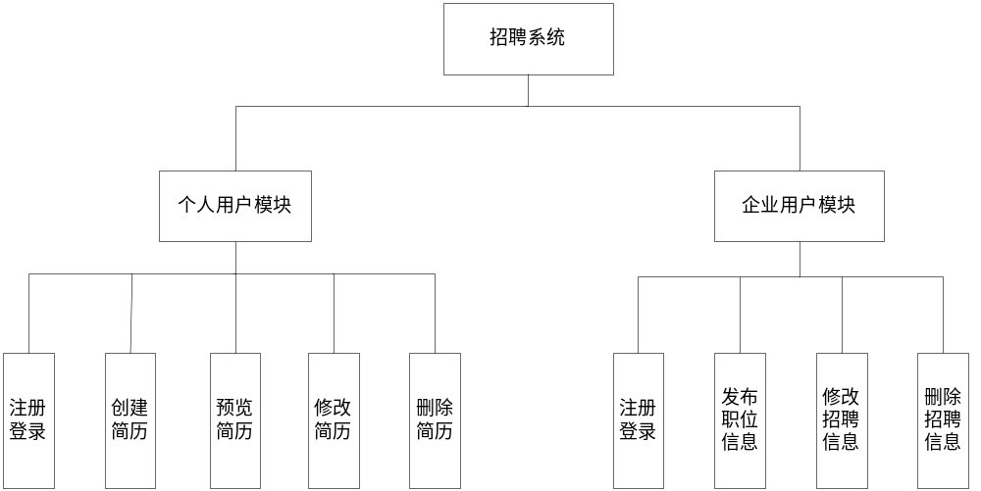

图3-1 前台功能模块设计
（这里空一行，上一行的图标题参照示例命名，请注意图片序号，图片不能跨页，本行图标题要与图同页，图中文字五号宋体，图中线条0.5磅，图直接在word里画，不能使用截图。以下图片要求同理)
继续下文。

3.2.2某某模块设计
本段描述模块设计内容，文字详细描述该模块，可以从作用、结构、内容、使用方式等方面描述。
（空一行）
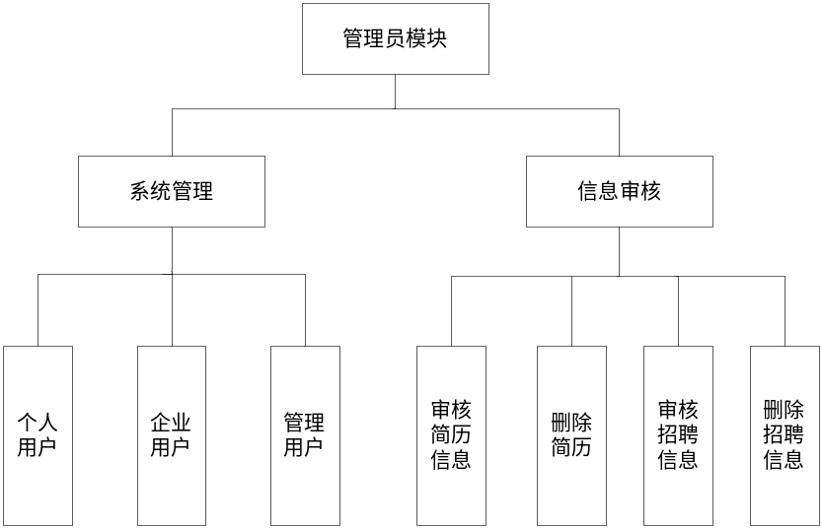

图3-2 后台功能模块设计
（空一行）
继续下文。

3.3数据库设计
本段总体描述系统的数据库设计，介绍数据库中都设计了哪些表，每个表的中文表名和英文表名。如：用户表（User）、学生表（Student）等。下面画出具体的数据库E-R图，先用文字进行介绍，表间的关系等。
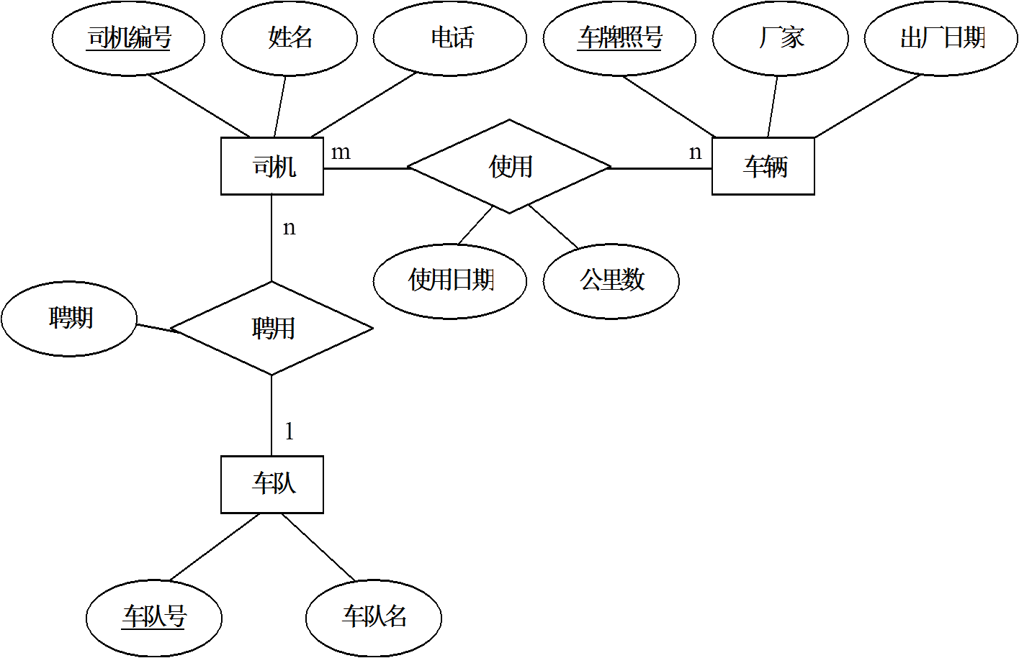
图3-3 数据库总体E-R图

（1）用户表
用户表含有用户ID、用户名、电话号码、邮箱、用户类型、创建的时间、创建人、更新的时间、更新人、用户状态等属性。如表3-1所示。
表序和表题
（中英文）
（空一行）
项目栏
表3-1 用户表结构表（User）
字段 | 类型 | 主键 | 外键 | 注释
id | int | 是 |  | id
username | varchar（10） |  |  | 用户名
tel | varchar（15） |  |  | 电话
mail  表跨两页的时候，做如下处理，加续表 | varchar（20） |  |  | 邮箱
kind | varchar（20） |  |  | 用户类型
createtime | timestamp |  |  | 创建时间
createuser | varchar（20） |  |  | 创建人
updatetime | timestamp |  |  | 更新时间

续表
字段 | 类型 | 主键 | 外键 | 注释
updateuser | varchar（20） |  |  | 更新人
status | varchar（20） |  |  | 用户状态

（空一行，请注意：整个表格必须在一页，不可分两页，如果不得已放不下，下页表头加入“续表”字样，续表的第一行为项目栏。表中文字五号宋体，居中。表序格式为二级，如“1-1”“2-1”“2-2”，表格不能是三线表，具体如上表示例，表线条为0.5磅）
继续下文。
（特别提示：有图或表存在的章节除了章节的最后一页可以有大段空白，其他页面不能有任何大段的空白，可以用文字填充，或是合理调整图表大小）

第四章 详细设计及实现

4.1前台界面设计与实现

4.1.1个人用户界面
个人用户注册登录后，可以通过职位名称或是公司名称来搜索招聘信息；可以在线创建个人简历；可以预览简历；可以修改简历；可以删除简历；该简历只有经过管理员审核之后，审核状态才为“审核通过”否则一直显示为“审核中”状态；本系统会自动根据该用户上次的搜索内容进行职位推荐。
图4-1个人用户登录页面，用户登录时按照要求输入用户名和密码，系统中函数在数据库中查询用户名和密码若有匹配的则进入会员中心页面，否则证明非该系统用户，跳回招聘系统首页。如图4-1所示。……
第四章中出现的所有项目截图中，如果有时间出现，则必须在第八周到第十周范围内。请注意图中的文字必须是正确实例，而不能是随意测试的文字。图片截图清晰，能够看清文字和数字。
（空一行）
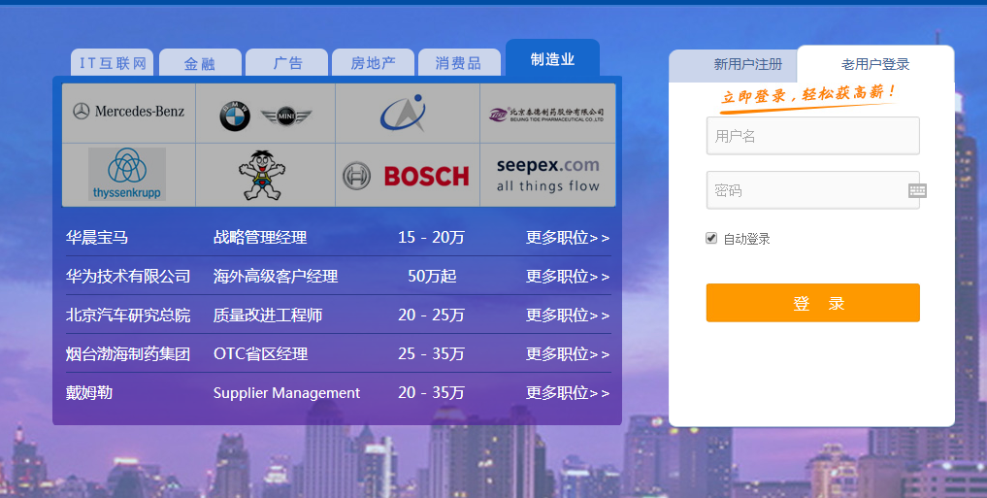
图4-1 登录页面设计
（空一行）
继续下文。

4.1.2用户注册界面
文字描述，功能介绍，界面展示

4.1.3***界面

4.1.4***界面

4.2后台功能设计与实现

4.2.1管理员登录模块
每个模块部分需要包含文字描述、详细设计(流程图)、编码（见光盘资料）、效果图(截图)。先文字，后示图，图的格式与上文描述一致，上下文空一行。……

4.2.2某某管理模块
每个模块部分需要包含文字描述、详细设计(流程图)、编码（见光盘资料）、效果图(截图)。先文字，后示图，图的格式与上文描述一致，上下文空一行。……

4.3数据库连接
该部分描述数据库连接所使用的方法，简要介绍具体使用方式、工作原理或核心部分的代码，代码量尽量在半页纸以内。……

第五章 系统测试

5.1测试任务及目的
系统测试就是以发现程序错误或不稳定性而执行程序的过程。系统测试的目的是实现……
第五章系统测试内容占3页左右。

5.2测试计划
本段介绍系统测试的具体计划，采用什么样的测试方式方法针对哪些模块做测试，如何做测试等进行介绍。……

5.3测试用例

5.3.1登录模块测试用例
（此部分插入表格形式表示用例）……

5.3.2某某模块测试用例
（此部分插入表格形式表示用例）……

5.4测试结论
请对测试进行结论分析，测试结果是否正确，效果如何，有哪些不足等。……

结 论
在当今社会中，有很多的人与自己对口的工作，并而公司也没能招聘到所需要的人才。
招聘信息，系统会根据个人最新一次的搜索内容进行推荐职位。企业用户可以在注册后登录，有权发布和管理招聘信息。管理员用户对个人、企业管理员进行管理，并简历和招聘信息审核。……
（“结论”黑体三号居中，中间空两格，与下文间空一行，内容半页以上，本段阅后删除，注意把字体颜色设置为黑色，内容提示：根据设计得出正确的观点①找到了什么规律，解决了什么理论或实际问题；②有何创新;③存在的不足及其完善的可能方向。）

谢 辞
时间过得飞快，马上就要毕业了，在母校的学习生活中，得到了许多来自老师、朋友、同学的帮助。……
（“谢 辞”四号黑体居中，中间空两格，与下文中间空一行。谢辞内容至少半页纸，不能过于少。内容中只写指导教师的姓，注意内容中涉及的姓、学习年限的正确性以及语句通顺问题等，本段阅后删除，注意把字体颜色设置为黑色，内容提示：简述设计（论文）工作的体会，对有关人员表示谢意。）

参考文献
- 黄浩文，黄静舒．JSP核心技术和电子商务应用实例[M]．北京：机械工业出版社，2001
- 如果文献长度超过一行，第二行要与第一行文字对齐；如果文献长度超过一行，第二行要与第一行文字对齐，举例：
- Enck, William, Ongtang, Machigar, McDaniel, Patrick. Understanding Android Security[J]. IEEE security & privacy, 2009

·参考文献的著录，在行文中引用的地方标号。以出现的先后次序编号，编号以方括号括起，放在右上角，如[1]，[2～5]，然后在“参考文献”一节中，按标号顺序一一说明文献出处。
·示例如下：（字体为五号、宋体）
期刊类：[序号] 作者1,作者2,……作者n．文章名[J]．期刊名,出版年,卷次（期次）：论文在刊物中的页码
图书类：[序号] 作者1,作者2,……作者n．书名[M]．出版地：出版者,出版年
会议论文集：[序号] 作者1,作者2,……作者n．论文名[A].论文集名[C],出版地：出版者,出版年,论文在刊物中的页码

（“参考文献”四号黑体居中，与下文中间空一行）
蓝色和红色字体是格式要求及提示，阅后删除，第一行只是示例，在基础上进行修改，注意字体颜色为黑色，要求参考文献至少十篇中文，至少一篇英文。要求参考文献时间为近5年。

附 录
附录一:《大连交通大学毕业设计(论文)软件使用说明书》
附录二:《大连交通大学毕业设计(论文)软件程序源代码》
见光盘

